Дата проведения: 11.05.2020 г.
Дисциплина: Русский язык
Тема урока: Сложноподчиненное предложение с несколькими придаточными
Преподаватель: Колмакова В.В.

Аудиторная работа
- Изучите теоретический материал

В СПП с двумя и более придаточными возможны разные способы связи этих частей друг с другом, а именно: последовательное подчинение, параллельное подчинение и однородное подчинение придаточных.
Последовательное подчинение: соединение частей в составе СПП представляет собой цепочку, то есть главной части подчиняется придаточная, от которой, в свою очередь, зависит следующая придаточная часть, и т. д.
НАПРИМЕР: Ивану стало известно, что Мастер и незнакомка полюбили друг друга так крепко, что стали совершенно неразлучны (Булгаков).
- Параллельное подчинение:
а) к одной главной части относятся разнотипные придаточные.
НАПРИМЕР: Когда мне было лет шесть или шесть с половиной, я совершенно не знал, кем же я буду на этом свете (Д. Драгунский);
б) присловные придаточные одного типа относятся к разным членам предложения главной части.
НАПРИМЕР: Я понял всё не в ту минуту, когда она мне отказала, а в ту минуту, когда она на меня посмотрела.
Однородное подчинение: придаточные предложения являются однотипными и относятся к одному и тому же члену главного предложения или ко всему главному предложению в целом
НАПРИМЕР: Она глядела, как сизые кольца дыма от сигары Азазелло уплывали в камин и как кот ловит их на конец шпаги (Булгаков).
Между собой однородные придаточные связываются сочинительной или бессоюзной связью.
НАПРИМЕР: Когда кончились грозы и пришло душное лето, в вазе появились долгожданные и обоими любимые розы (Булгаков) — придаточные предложения связаны сочинительной связью.
Я посмотрел в окно вагона и увидел, что я давно уже в Москве, что над Москвой рассвет, что облако, плывущее за поездом, подсвечено золотом — придаточные предложения связаны бессоюзной связью.

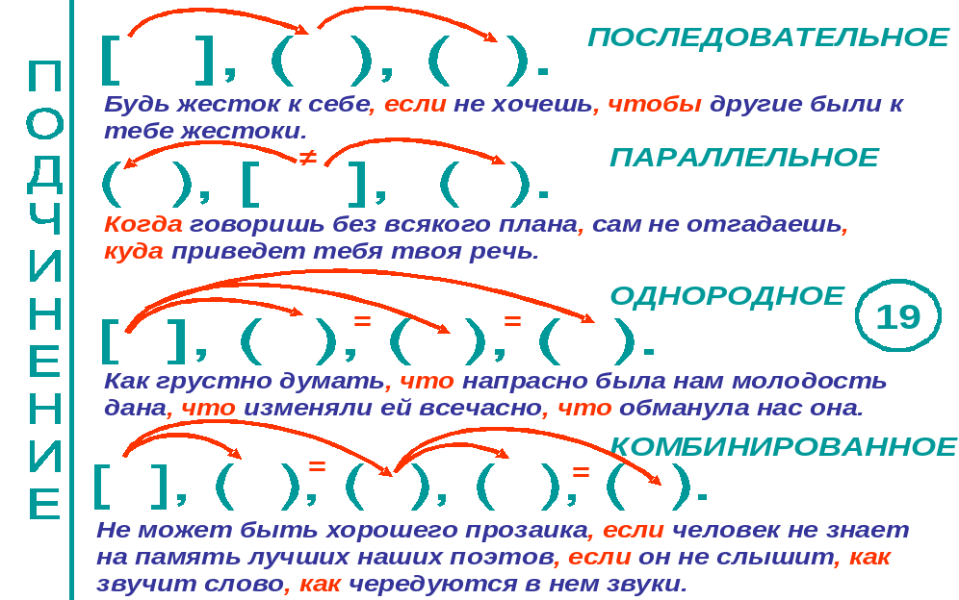

3. Выполните упражнения.
- Упр. 759 (устно).
- Упр.760-761(письменно). Спишите предложения. Графически объясните постановку знаов препинания.
- Упр.766( письменно).
- Упр.739 (письменно).

Домашнее задание
- §166-169(с. 352-362)- выучить.
- Упр.770 (письменно).
- Упр.772 (письменно).

